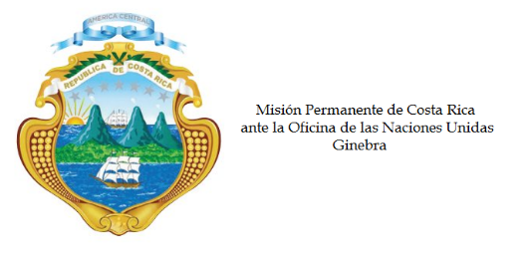
___________________________________________________________________________________
Consejo de Derechos Humanos
33ª Sesión del Grupo de Trabajo sobre el Examen Periódico Universal

Intervención
Guinea Ecuatorial

Ginebra, 13 de mayo de 2019
Declaración de Costa Rica
___________________________________________________________________________________

Gracias Señor Presidente,

Costa Rica saluda y agradece a la delegación de Guinea Ecuatorial la presentación de su tercer informe nacional.

A mi delegación le preocupa las alegaciones sobre la restricciones a la libertades de expresión y de prensa y las denuncias sobre torturas, persecuciones políticas y detenciones arbitrarias; así como la falta de independencia del poder judicial y de la Comisión Nacional de Derechos Humanos.

Por ello, Costa Rica extiende las siguientes recomendaciones:

1. Crear los mecanismos pertinentes para asegurar la independencia del poder judicial con respecto al poder ejecutivo.

2. Tomar las medidas necesarias para respetar los derechos de los ciudadadanos a ejercer su libertad de expresión y de reunión y asociación pacífica.

2. Establecer una institución nacional de derechos humanos de conformidad con los Principios de París, que sea totalmente independiente del gobierno y que cuente con los recursos financieros adecuados para su funcionamiento.

3. Acelerar las consultas internas para ratificar los protocolos facultativos de la Convención contra la Tortura y el Protocolo Facultativo al Pacto Internacional de Derechos Economicos, Sociales y Culturales.

4. Diseñar una estrategia nacional orientada a promover la igualdad de género y de los derechos de las mujeres, con el fin de empoderarlas economicamente e incentivar su participación en la vida pública y política.

Muchas gracias,

